**KATA PENGANTAR**



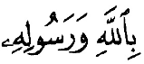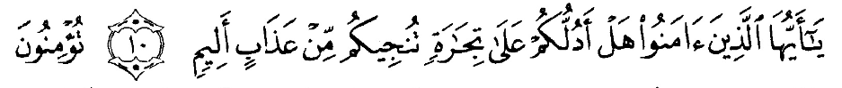

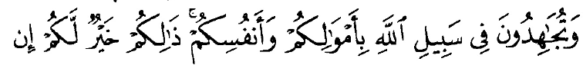

Artinya: “Hai orang-orang yang beriman, sukakah kamu aku tunjukan suatu perniagaan yang dapat menyelamatkanmu dari azab yang pedih? (10) (yaitu) kamu beriman kepada Allah dan Rasul-Nya dan berjihad dijalan Allah dengan harta dan jiwamu. Itulah yang lebih baik bagimu jika kamu mengetahui (11)” (As-Shaff Ayat 10-11).

Puji dan syukur penulis panjatkan kepada Allah SWT yang telah memberikan rahmat dan hidayah-Nya sehingga penulis dapat menyelesaikan Skripsi ini yang berjudur **“Analisis Audit Opersional Atas Prosedur Pemberian Kredit (Study Kasus PT Bank Sumut Cab. Sukaramai)”**. Sesuai dengan waktu yang penulis harapkan dan tidak lupa pula shalawat dan salam kepada junjungan kita Nabi Besar Muhammad SAW yang mana beliau telah membawa kita dari alam kebodohan menjadi alam yang lebih berilmu pengetahuan.

Adapun tujuan saya membuat Skripsi ini sebagai tugas akhir perkuliahan untuk memenuhi persyaratan menyelesaikan program studi S1 pada Fakultas Ekonomi Universitas Muslim Nusantara Al-Washliyah Medan Jurusan Akuntansi guna untuk memperoleh Gelar Sarjana Ekonomi.

Dalam kesempatan kali ini saya ingin mengucapkan rasa terima kasih yang sebesar-besarnya kepada:

1. Bapak Dr. KRT Hardi Mulyono K. Surbakti, selaku Rektor Universitas Muslim Nusantara Al-Washliya.
2. Ibu Shita Tiara, SE. Ak. M.Si sebagai Dekan Fakultas Ekonomi Universitas Muslim Nusantara Al-Washliyah.
3. Ibu Debbi Chyntia Ovami, S.pd, M.Si selaku Ketua Prodi Akuntansi Fakultas Ekonomi Universitas Muslim Nusantara Al-Washliyah.
4. Ibu Rizqy Fadhlina Putri, SE, M.Si selaku Dosen Pembimbing I yang telah berkenan meluangkan waktu untuk memberikan bimbingan serta dorongan dan semangat kepada penulis selama menyelesaikan Skripsi penelitian ini.
5. Bapak Reza Hanafi Lubis, SE, M.Si selaku Dosen Pembimbing II yang telah berkenan meluangkan waktu untuk memberikan bimbingan serta dorongan dan semangat kepada penulis selama menyelesaikan Skripsi penelitian ini.
6. Seluruh Staff pengajar dan pegawai Fakultas Ekonomi Jurusan Akuntansi Universitas Muslim Nusantara Al-Washliyah Medan.
7. Kedua orang tua saya Ayah dan Ibu saya yang senantiasa memberikan semangat serta dukungan kepada saya.
8. Seluruh teman-teman di UMN yaitu Maiyori, Santika, Trivena, Ilham dll yang telah membantu dalam proses penyelesain Skripsi ini.
9. Bapak M. Ricky Budiman selaku Pimpinan Cabang PT Bank Sumut Cabang Medan Sukaramai.
10. Bapak Haryono selaku Wakil Pimpinan Cabang PT Bank Sumut Cabang Medan Sukaramai.
11. Bapak Danny Oscar Pangaribuan selaku Kepala Seksi Operasional PT Bank Sumut Cabang Medan Sukaramai.
12. Para Karyawan/I PT Bank Sumut Cabang Medan Sukaramai, Bapak Budi Arianto, Bapak Sudarno, Ibu Siti Aisyah, Bapak Ramadhan, Bapak Brylian Dana Setiawan dan seluruh pegawai yang telah banyak mengajari dan membimbing penulis selama pelaksanaan penelitian.

Penulis menyadari bahwa Skripsi ini masih banyak kekurangan karena keterbatasan dan pengalaman yang dimiliki penulis. Oleh karena itu, penulis mengharap kritik dan saran yang membangun dari para pembaca guna menyempurnakan skripsi ini.

Akhir kata semoga Skripsi ini dapat berguna dan bermanfaat bagi para pembaca untuk menambah wawasan. Dan Allah SWT memberikan imbalan atas jasa-jasa yang telah diberikan kepada penulis. Terima Kasih.

**Medan, 28 Juli 2020**

**Penulis,**

**SUTAN AMIEN RIYADI SIREGAR**

**NPM. 163224061**